Контрольна робота №1

З Проектування інформаційних систем

Студента групи КС34

Лісовенко Валерії

Варіант 11

(Factory Method)

Відповідь:

* **Призначення**

Визначає інтерфейс для створення об’єкта, але залишає підкласам рішення про те, який клас інстанціювати. Фабричний метод дозволяє класу делегувати створення підкласів. Простими словами ми визначаємо дві групи учасників - творці (самі фабрики) та продукти (об'єкти, що створюються фабриками).

* **Коли використовувати**
* класу заздалегідь невідомо, об'єкти яких підкласів йому потрібно створювати.
* клас спроектований так, що об'єкти, які він створює, специфіковані підкласами.
* клас делегує свої обов'язки одному з декількох допоміжних підкласів, і планується локалізувати знання про те, який клас приймає ці обов'язки на себе.

Шаблон проектування фабричний метод вирішує проблему створення різних груп продуктів, кожна з яких має деяку специфіку.

Наприклад, ми маємо фабрику яка виробляє електротехніку, в моєму прикладі нехай це будуть навушники, колонки та камери. Нехай спільні поля для них буть, якась там гарантія, дата випуску, бренд та термін експлуатації. Так як структура дуже схожа то ефективніше використати фабричний метод. Загальна структура паттерна фабричного методу має наступний вигляд:

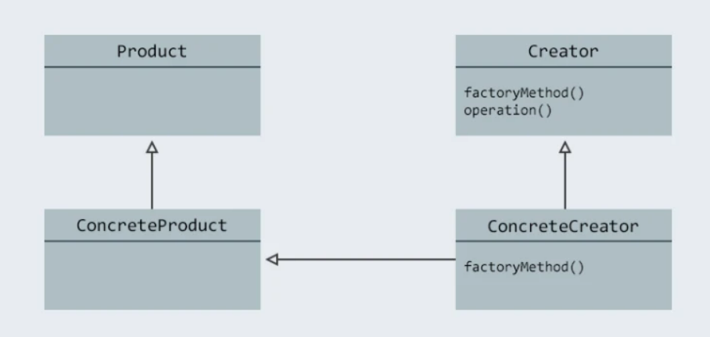

Моя фабрика має наступний вигляд:

А UML схема для наведеного прикладу має наступний вигляд:

